Grai2º curso / 2º cuatr.  Grado Ing. Inform. |  | Arquitectura de Computadores (AC)  Cuaderno de prácticas.  Bloque Práctico 2. Programación paralela II: Cláusulas OpenMP  Estudiante (nombre y apellidos): David Gómez Hernández  Grupo de prácticas y profesor de prácticas: Niceto Luque Sola  Fecha de entrega:  Fecha evaluación en clase:

Antes de comenzar a realizar el trabajo de este cuaderno consultar el fichero con los normas de prácticas que se encuentra en SWAD

Ejercicios basados en los ejemplos del seminario práctico
- ¿Qué ocurre si en el ejemplo del seminario shared-clause.c se añade a la directiva parallel la cláusula default(none)? (b) Resuelva el problema generado sin eliminar default(none).Añada el código con la modificación al cuaderno de prácticas. (Añada capturas de pantalla que muestren lo que ocurre)
RESPUESTA:
Ocurre que da un error ya que toma n como una valor del for la cual no esta especificada debido a la cláusula default.

CAPTURA CÓDIGO FUENTE: shared-clauseModificado.c
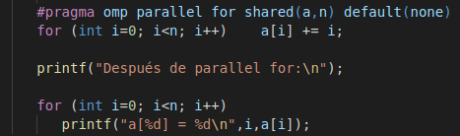

CAPTURAS DE PANTALLA:
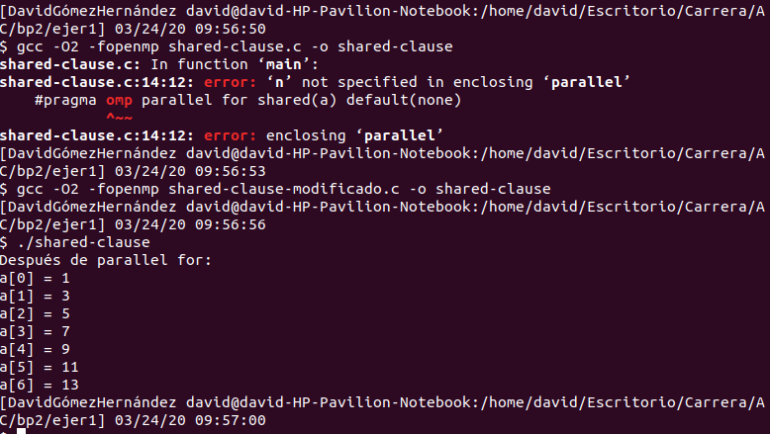

- Añadir a lo necesario a private-clause.c para que imprima suma fuera de la región parallel e inicializar suma a un valor distinto de 0. Ejecute varias veces el código ¿Qué imprime el código fuera del parallel? (muéstrelo con una captura de pantalla) ¿Qué ocurre si en esta versión de private-clause.c se inicia la variable suma fuera de la construcción parallel en lugar de dentro? Razone su respuesta (añada capturas de pantalla que muestren lo que ocurre). Añadir el código con las modificaciones al cuaderno de prácticas.
RESPUESTA:
Lo que pasa es que el valor de suma fuera del paralllel es el mismo que cuando lo iniciamos, ya que al ser privada en la suma no se imprime el resultado, es decir, el valor pasa a ser el que inicializamos (en mi caso 1) en vez de 0 como estaba antes. Además, sustituimos la clausula private por una de firstprivate, de forma que todas las hebras a la hora de que inicien la operación apunten a la misma dirección de memoria desde la que empezar, ya que si dejamos private el resultado de las sumas da un valor basura.
CAPTURA CÓDIGO FUENTE: private-clauseModificado.c
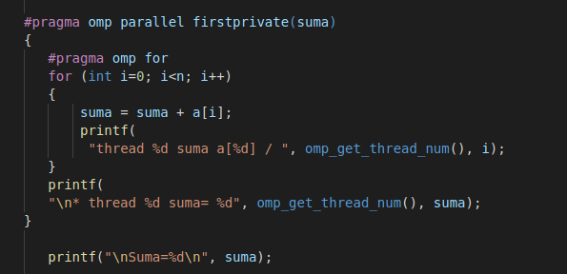

CAPTURAS DE PANTALLA:
Ejecución con suma declarada fuera del parallel.
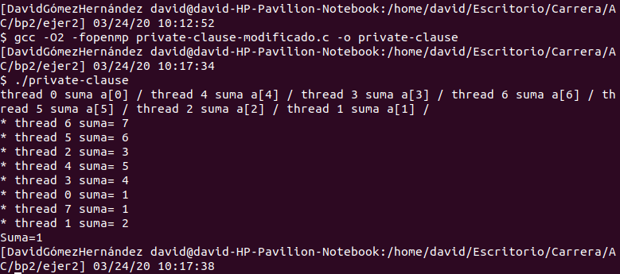

Ejecución con suma dentro del parallel
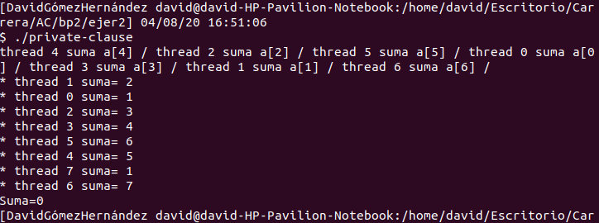

- ¿Qué ocurre si en private-clause.c se elimina la cláusula private(suma)? ¿A qué cree que es debido?
RESPUESTA:
Debido a que todas las hebras comparten en mismo valor de la suma, la suma de todas las sumas parciales son las mismas. Por ello, el resultado siempre es el mismo.

CAPTURA CÓDIGO FUENTE: private-clauseModificado3.c
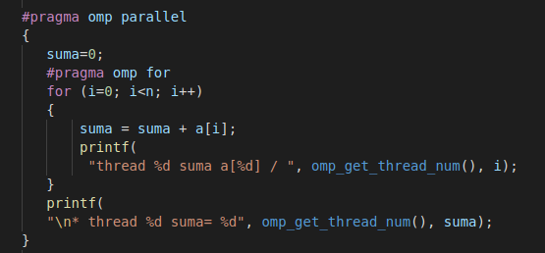

CAPTURAS DE PANTALLA:
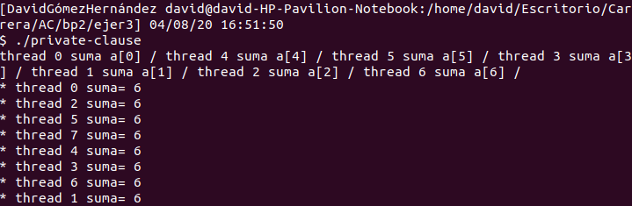
- En la ejecución de firstlastprivate.c de la pag. 21 del seminario se imprime un 6 fuera de la región parallel. ¿El código imprime siempre 6 fuera de la región parallel? Razone su respuesta (añada capturas de pantalla que muestren lo que ocurre).
RESPUESTA:
No porque depende del reparto que se haga del número de hebras, ya que la última hebra puede realizar alguna interacción extra, dando como resultado un valor distinto a 6.
CAPTURAS DE PANTALLA:
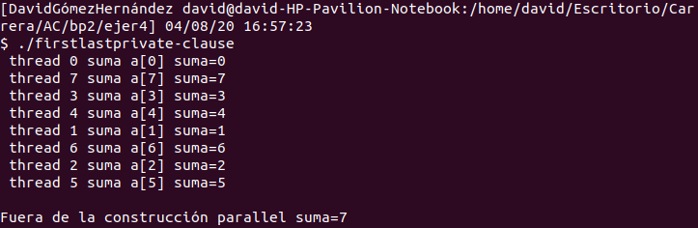

- ¿Qué se observa en los resultados de ejecución de copyprivate-clause.c cuando se elimina la cláusula copyprivate(a) en la directiva single? ¿A qué cree que es debido? (añada una captura de pantalla que muestre lo que ocurre)
RESPUESTA:
Sin copyprivate, el valor de la variable a no se difunde y copia al resto de hebras. Por tanto, sin la cláusula, solamente se inicializan las componentes del vector cuyas hebras hayan podido acceder a la cláusula single.

CAPTURA CÓDIGO FUENTE: copyprivate-clauseModificado.c
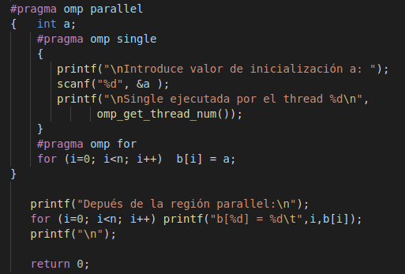

CAPTURAS DE PANTALLA:
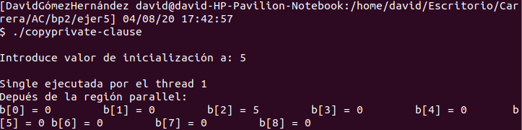
- En el ejemplo reduction-clause.c sustituya suma=0 por suma=10. ¿Qué resultado se imprime ahora? Justifique el resultado (añada capturas de pantalla que muestren lo que ocurre)
RESPUESTA:
Hace lo mismo que con suma=0, pero va sumándole 10 al resultado debido a que la cláusula reduction mantiene el valor incial.

CAPTURA CÓDIGO FUENTE: reduction-clauseModificado.c
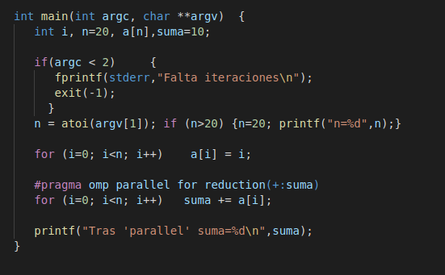

CAPTURAS DE PANTALLA:
- En el ejemplo reduction-clause.c, elimine reduction() de #pragma omp parallel for reduction(+:suma) y haga las modificaciones necesarias para que se siga realizando la suma de los componentes del vector a en paralelo sin añadir más directivas de trabajo compartido (añada capturas de pantalla que muestren lo que ocurre).
RESPUESTA:
La única forma de hacer eso es tener una variable que sea la suma de todas las sumas parciales, sumada en un atomic/critical para que se respete la exclusión mutua.
CAPTURA CÓDIGO FUENTE: reduction-clauseModificado7.c
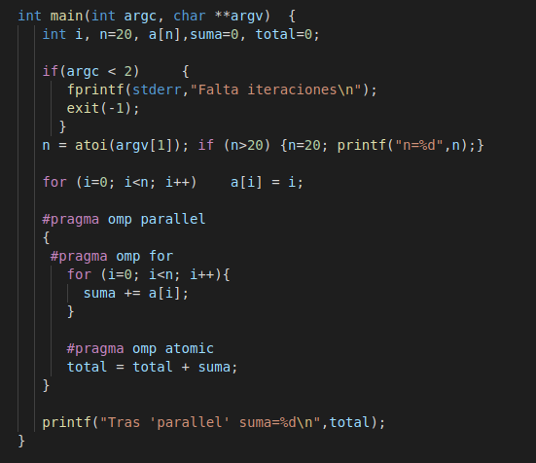

CAPTURAS DE PANTALLA:
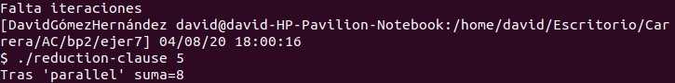

Resto de ejercicios
- Implementar un programa secuencial en C que calcule el producto de una matriz cuadrada, M, por un vector, v1 (implemente una versión para variables globales y otra para variables dinámicas, use una de estas versiones en los siguientes ejercicios):

NOTAS: (1) el número de filas /columnas N de la matriz deben ser argumentos de entrada al programa; (2) se debe inicializar la matriz y el vector antes del cálculo; (3) se debe asegurar que el programa calcula la suma correctamente imprimiendo todos los componentes del vector resultante, v3, para tamaños pequeños de los vectores (por ejemplo, N = 8 y N=11); (5) se debe imprimir sea cual sea el tamaño de los vectores el tiempo de ejecución del código paralelo que calcula el producto matriz vector y, al menos, el primer y último componente del resultado (esto último evita que las optimizaciones del compilador eliminen el código de la suma).

CAPTURA CÓDIGO FUENTE: pmv-secuencial.c
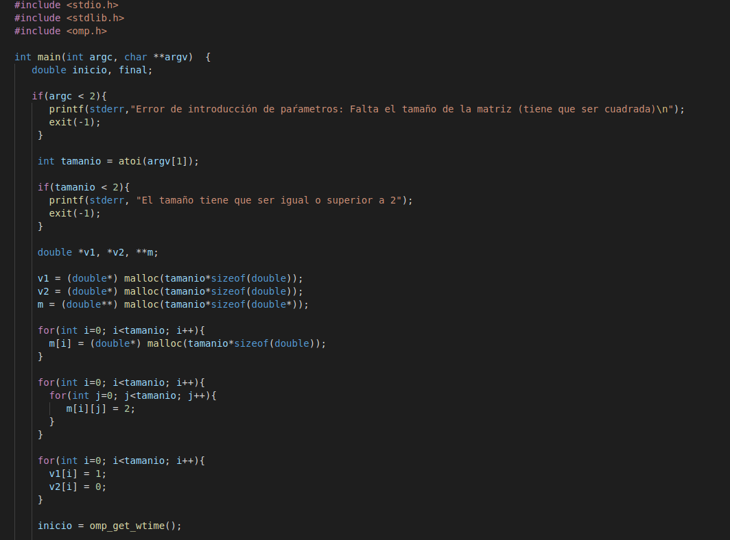

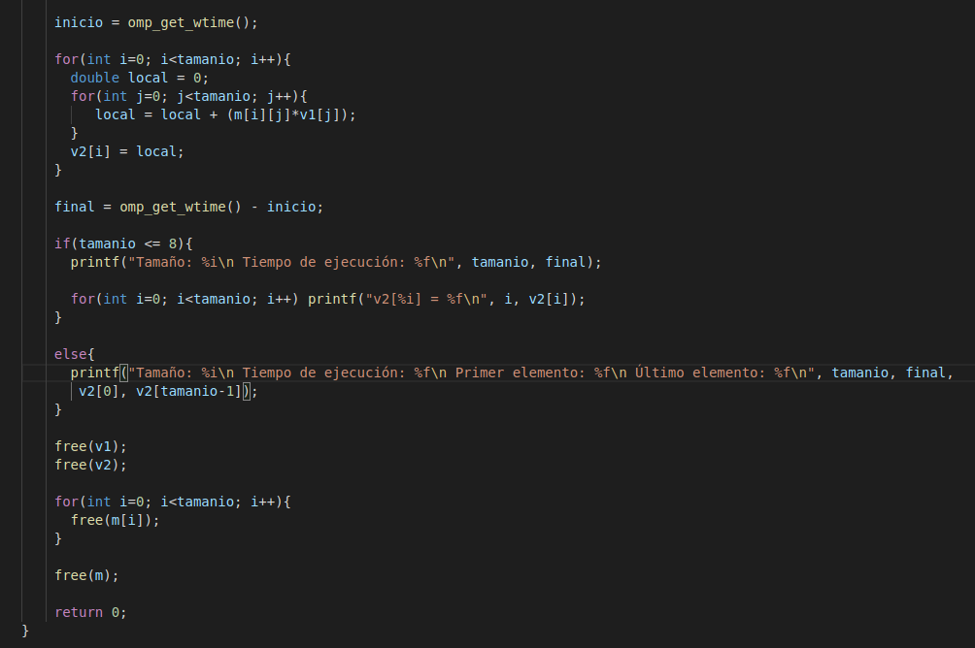

CAPTURAS DE PANTALLA:

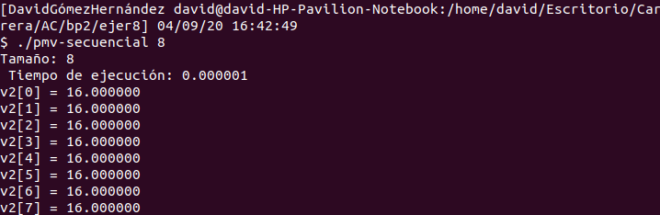

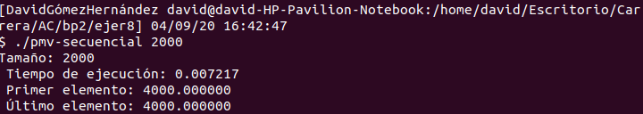

- Implementar en paralelo el producto matriz por vector con OpenMP a partir del código escrito en el ejercicio anterior usando la directiva for . Debe implementar dos versiones del código (consulte la lección 5/Tema 2):
  - una primera que paralelice el bucle que recorre las filas de la matriz y
  - una segunda que paralelice el bucle que recorre las columnas.
Use las directivas que estime oportunas y las cláusulas que sean necesarias excepto la cláusula reduction. Se debe paralelizar también la inicialización de las matrices. Respecto a este ejercicio:
  - Anote en su cuaderno de prácticas todos los errores de compilación que se han generado durante la realización del ejercicio y explique cómo los ha resuelto (especifique qué ayudas externas ha usado o recibido).
  - Anote todos los errores en tiempo de ejecución que se han generado durante la realización del ejercicio y explique cómo los ha resuelto (especifique qué ayudas externas ha usado o recibido).
NOTAS: (1) el número de filas /columnas N de la matriz deben ser argumentos de entrada; (2) se debe inicializar la matriz y el vector antes del cálculo; (3) se debe asegurar que el programa calcula la suma correctamente imprimiendo todos los componentes del vector resultante, v3, para tamaños pequeños de los vectores (por ejemplo, N = 8 y N=11); (5) se debe imprimir sea cual sea el tamaño de los vectores el tiempo de ejecución del código que calcula el producto matriz vector y, al menos, el primer y último componente del resultado (esto último evita que las optimizaciones del compilador eliminen el código de la suma).

CAPTURA CÓDIGO FUENTE : pmv-OpenMP-a.c
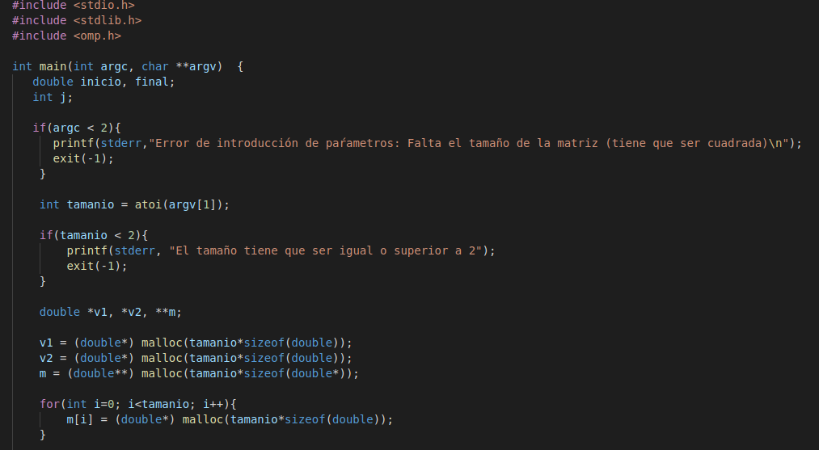

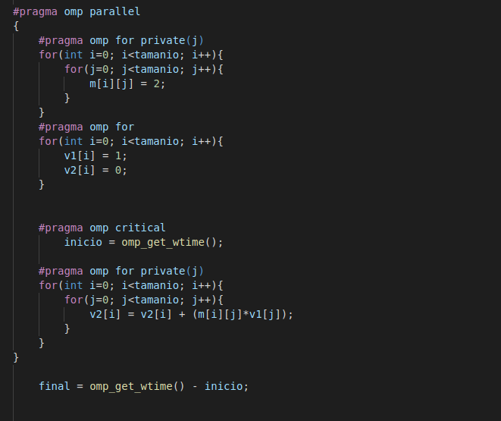

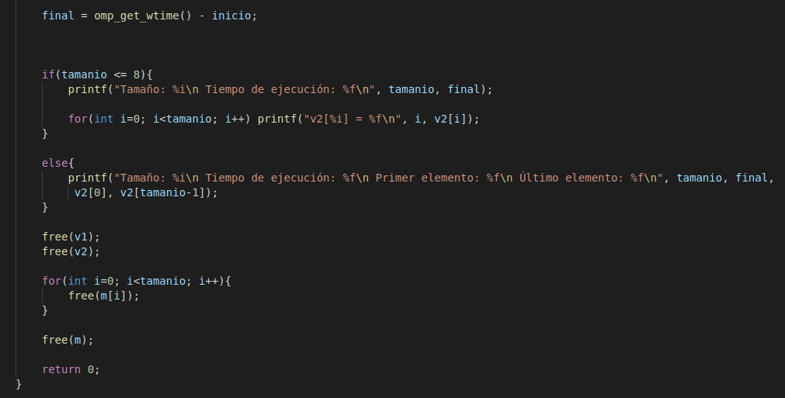

CAPTURA CÓDIGO FUENTE: pmv-OpenMP-b.c
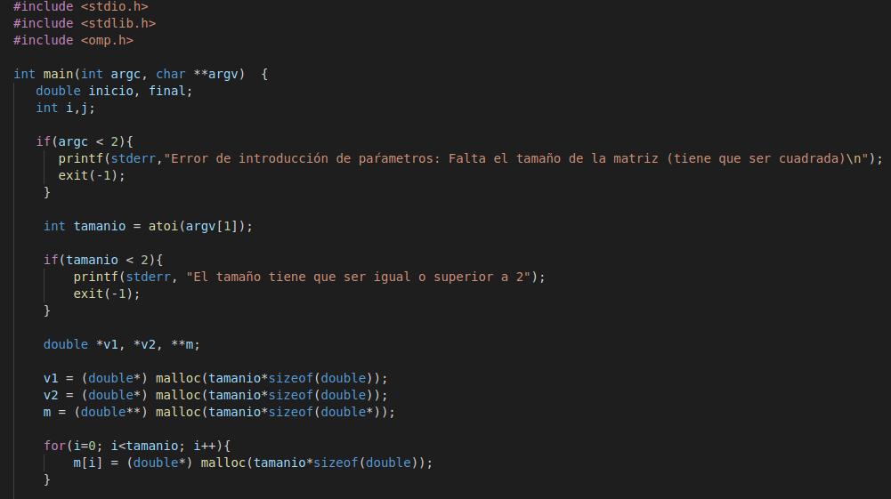
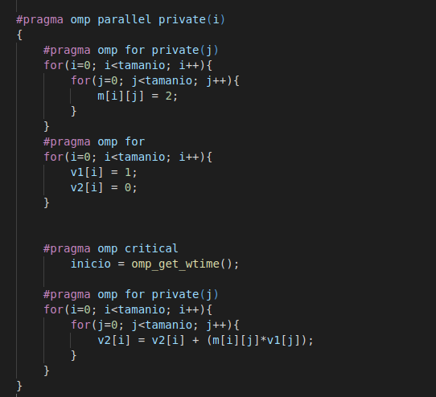

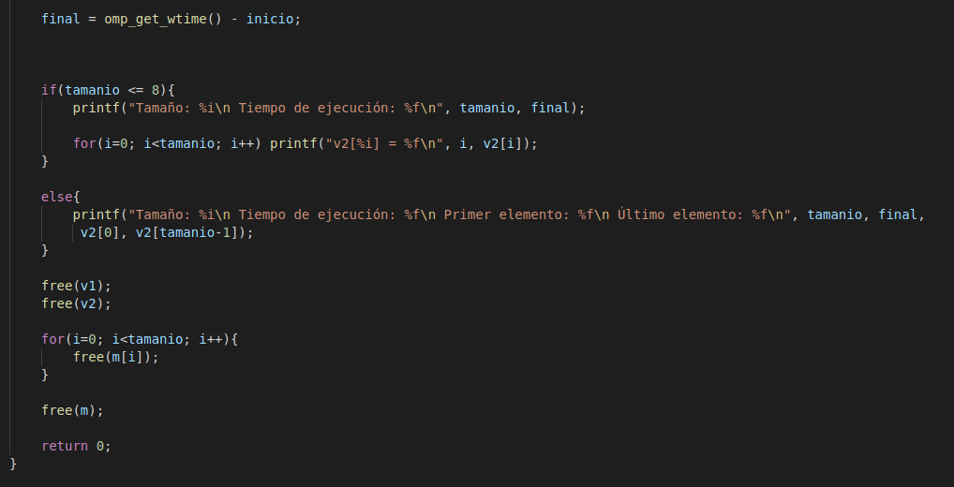

RESPUESTA:
A la hora de parametrizar el bucle anidado, he tenido que buscar en intenet maneras de hacerlo. He encontrado soluciones que utilizaban la cláusula schedule, pero no queriéndola usar ya que es de un bloque práctico posterior. EN segundo lugar he encontrado soluciones con la cláusula collapse, pero por la que me he decantado ha sido por la cláusula private, ya que es la que está incluida en este bloque práctico.
CAPTURAS DE PANTALLA:

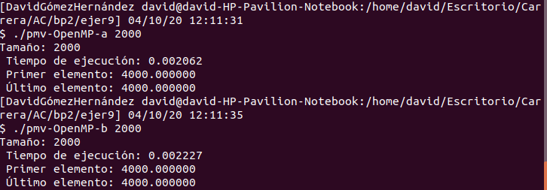

- A partir de la segunda versión de código paralelo desarrollado en el ejercicio anterior, implementar una versión paralela del producto matriz por vector con OpenMP que use para comunicación/sincronización la cláusula reduction. Respecto a este ejercicio:
  - Anote en su cuaderno de prácticas todos los errores de compilación que se han generado durante la realización del ejercicio y explique cómo los ha resuelto (especifique qué ayudas externas ha usado o recibido).
  - Anote todos los errores en tiempo de ejecución que se han generado durante la realización del ejercicio y explique cómo los ha resuelto (especifique qué ayudas externas ha usado o recibido).
CAPTURA CÓDIGO FUENTE: pmv-OpenmMP-reduction.c
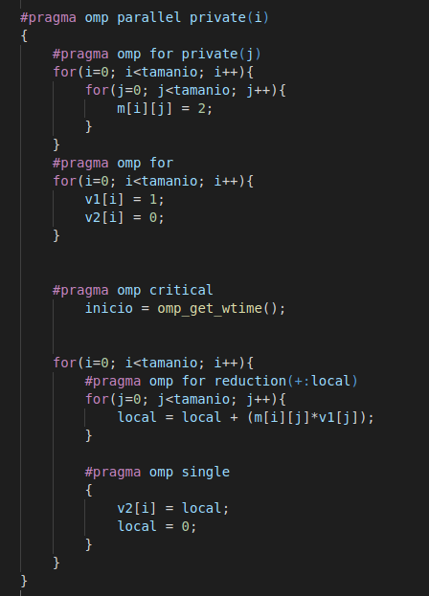
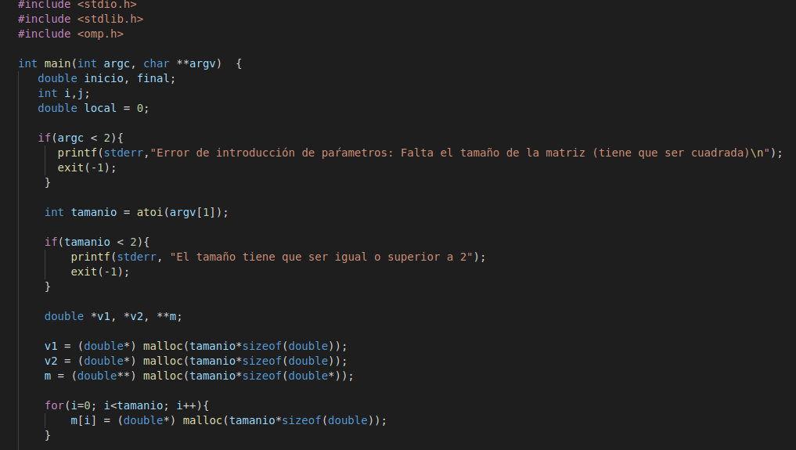

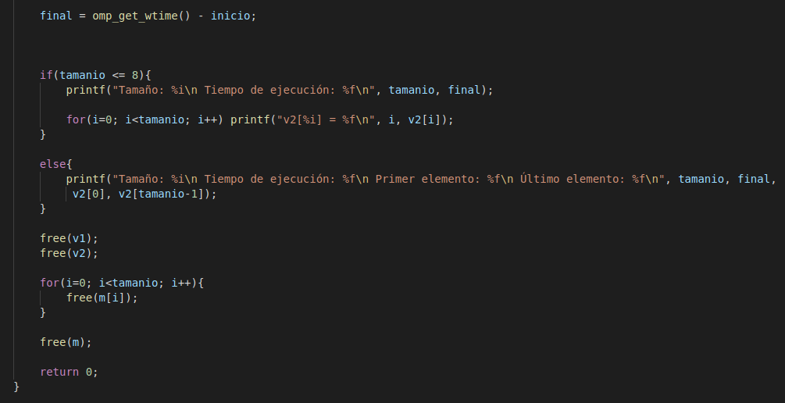

RESPUESTA:
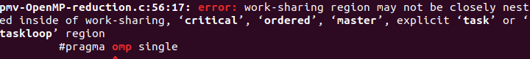
Al poner la cláusula reduction en el primer for me daba error para cuando ese valor del local fuera asignado a elemento i del vector resultado. Por ello, he tenido que poner la cláusula reduction en el segundo for.
CAPTURAS DE PANTALLA:

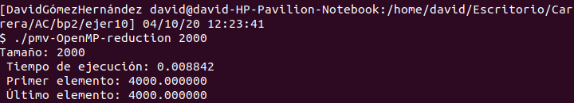

- Ayudándose de una hoja de cálculo (recuerde que en las aulas está instalado OpenOffice) realice una tabla y una gráfica que permitan comparar la escalabilidad (ganancia en velocidad en función del número de cores) en atcgrid y en su PC del mejor código paralelo de los tres implementados en los ejercicios anteriores para dos tamaños (N) distintos (consulte la Lección 6/Tema 2). Usar –O2 al compilar. Justificar por qué el código escogido es el mejor. NOTA: Nunca ejecute en atcgrid código que imprima todos los componentes del resultado.

CAPTURAS DE PANTALLA (que justifique el código elegido):

Tamaño | Ejercicio 9a | Ejercicio 9b | Ejercicio 10
5000 | 0.012584 | 0.012989 | 0.018246
20000 | 0.197413 | 0.196209 | 0.217528

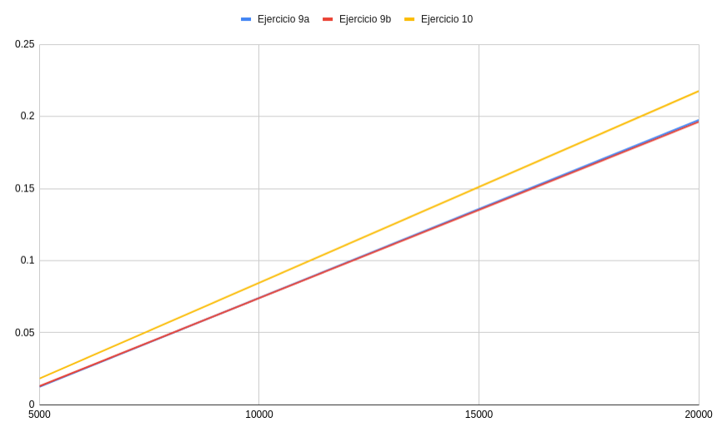
Tanto el 9a como el 9b tienen tiempos muy parecidos. Sin embargo el 9b aunque empiece siendo más lento termina siendo más rápido que el 9a, por lo tanto es mejor elegir el 9b para los ejercicios siguientes.

TABLA (con tiempos y ganancia) Y GRÁFICA (con ganancia) (para 1-4 threads PC local, y para 1-12 threads en atcgrid, tamaños-N-: un N entre 20000 y 100000, y otro entre 5000 y 20000):

Número Hebras | Tiempo tamaño 5000 | Tiempo tamaño 20000
1 | 0.035973 | 0.595755
2 | 0.019966 | 0.305999
3 | 0.012874 | 0.25004
4 | 0.012597 | 0.263079

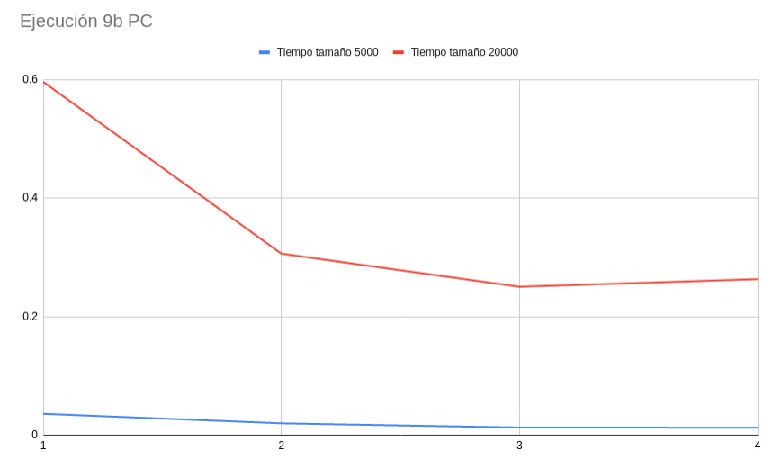

Número hebras | Tiempo tamaño 5000 | Tiempo tamaño 20000
1 | 0.036994 | 0.650207
2 | 0.034996 | 0.696506
3 | 0.022793 | 0.641477
4 | 0.022285 | 0.549332
5 | 0.019973 | 0.538747
6 | 0.011673 | 0.526701
7 | 0.005316 | 0.539233
8 | 0.008715 | 0.506564
9 | 0.004123 | 0.525415
10 | 0.013237 | 0.513763
11 | 0.00454 | 0.488558
12 | 0.005822 | 0.471435

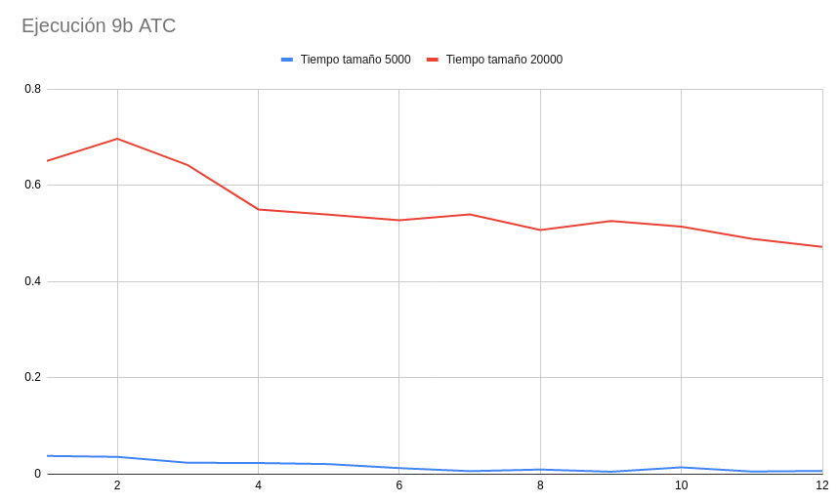
COMENTARIOS SOBRE LOS RESULTADOS:
He elegido los valores mínimos de ambos intervalos, ya que si aumento y me acerco a 100000 el ordenador va bastante mal.
Dicho esto, vemos que las gráficas muestran un comportamiento irregular, llegando a ser incluso peor en el caso del PC con 4 hebras, ya que el tiempo aumenta. Esto nos lleva a la conclusión de que usar una mayor cantidad de hebras no implica una mejora en el tiempo de ejecución.

